水质化学需氧量COD测试包测定cod的重铬酸盐法

方源仪器代理水质化学需氧量COD测试包测定cod的重铬酸盐法，其测定cod的重铬酸盐法是较为普遍的国际通通用检测COD的方法，其唯一不足之处就是回流装置占的实验空间大，水、电消耗较大，试剂用量大，操作不便，难以大批量快速测定。而水质化学需氧量COD测试包分批小盒装，每盒50回。即可测50次，每次测试时间基本1分钟左右就可以搞定。(周)

水质化学需氧量COD测试包测定cod的重铬酸盐法介绍：
水质化学需氧量COD测试包
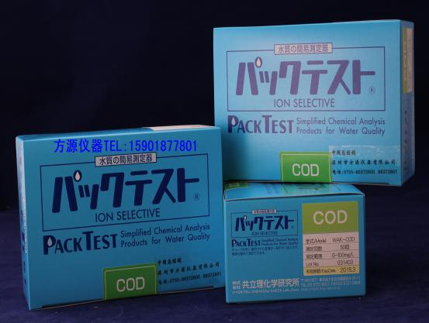
订货型号：WAK-COD
测试项目：COD
测定次数：50次
测试时间：1分钟
测试方法：
1.拔出管类端的细丝。
2.以孔为上，用手指捏紧比色管的下半，赶出里面的空气。
3.插入被检测水质中,吸入水一半左右时停止。
4.轻轻摇晃5-6次,在指定的时间后(途中摇晃1-2次)，与所带标准比色卡比色
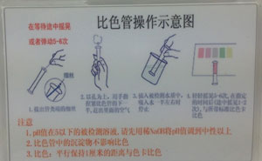

其他检测水质测试包参数项目：肼 / 镁 / 锰 / 氨 / 镍铜 / 氟 / 铁 / 铝 / 砷 / 金 / 硼 / 钙 / 氯化物 / 二氧化氯 / 氰/ 6价铬 / 总铬 / 2价铁 / FOR /过氧化氢 / 亚硝酸 / 硝酸 / 臭氧 / PH 值 / TBL / BCG（酸雨）/ BTB / TBH / PMD（浴池，水池离子）/ PNL / 磷酸 / 硫化物 /二氧化硅 / 亚硫酸（高浓度） / 硬度 / 氮 / 锌等等

测定cod的重铬酸盐法：

测定cod的重铬酸盐法为标准方法以我国标准GB11914《水质化学需氧量的测定重铬酸盐法》和国际标准ISO6060《水质化学需氧量的测定》为代表，该方法氧化率高，再现性好，准确可靠，成为国际社会普遍公认的经典标准方法。
其测定原理为：其测试原理是在硫酸酸性介质中，以重铬酸钾为氧化剂，硫酸银为催化剂，硫酸汞为氯离子的掩蔽剂，消解反应液硫酸酸度为9mol/L，加热使消解反应液沸腾，148℃±2℃的沸点温度为消解温度。以水冷却回流加热反应反应2h，消解液自然冷却后，以试亚铁灵为指示剂，以硫酸亚铁铵溶液滴定剩余的重铬酸钾，根据硫酸亚铁铵溶液的消耗量计算水样的COD 值。所用氧化剂为重铬酸钾，而具有氧化性能的是六价铬，故称为重铬酸盐法。然而这一经典标准方法还是存在不足之处：回流装置占的实验空间大，水、电消耗较大，试剂用量大，操作不便，难以大批量快速测定。

水质化学需氧量COD测试包测定cod的重铬酸盐法测试范围：
工程管理：原物料品管，残留量检查，一般用水／循环用水／锅炉用水等管理。
排水管理：最终放流水确认，污水处理设施运转管理，设备验收，异常处理，异常早期发现，操作指导，取缔。
用水检查：自来水／工业水／地下水检查，自来水塔清洗消毒确认检查，紧急灾害，野外活动等等饮用水安全的确认检查，牧场农畜等饮用水检查。
养殖管理：养殖渔业水质检查，取水口检查，观赏鱼／水族馆水质检查，活鱼搬运／递送管理。
环境调查：河川湖泊水质调查，污水分布，残留调查，污染源追踪，酸雨调查，温泉水调查，海洋环境调查。
教研机构：中小学环境教育，大专院校实习器材，科学实验，研究专案，食品检查。
农业应用：水耕栽培营养液管理，农业用水检查。
其他应用：大型精密仪器分析事前确认，毒性检查，调查研究，电解水检查。比色法:测定水样中化学需氧量COD离子的总浓度
中国代理商：深圳市方源仪器有限公司
地址：深圳市南山区登良路62号南园综合楼5楼 地址：上海市闵行区申滨路1051弄140号1101室
电话：0755-86372600 86372601 86372660 13823380501 电话：021-54888367 54888372 15901877801
传真：0755-86372606 E-mail: fyyq@vip.163.com 传真：021-54888351 E-mail: fyyq@vip.163.com

